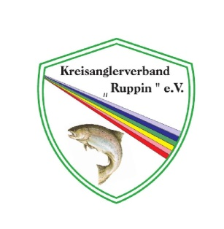
Kreisanglerverband Ruppin e.V.
im Landesanglerverband Brandenburg e.V.
Kahnordnung für Betreuungsgewässer des Kreisanglerverbandes Ruppin e.V.

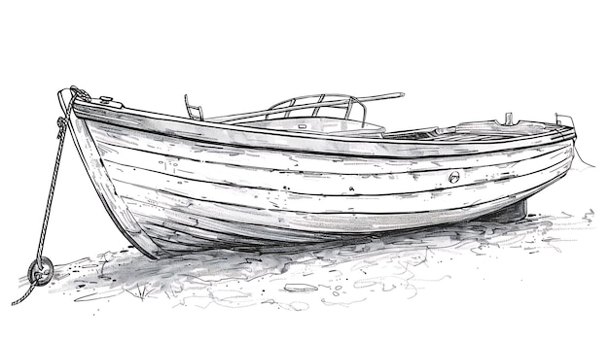

1.Geltungsbereich
Die Kahnordnung des KAV Ruppin e.V. ist für alle vom LAV Brandenburg e.V. gepachteten oder im Besitz befindenden Gewässer In Ostprignitz-Ruppin (DAFV Gewässer) verbindlich. Diese Gewässer sind durch Schilder jeweils ausgezeichnet.

2. Besetzung der Gewässer mit Angelkähnen
Die Besetzung der DAFV Gewässer mit Angelkähnen ist in den ausgegebenen Pachtverträgen verbindlich geregelt und festgeschrieben. Sollten die Pachtverträge keine klaren Aussagen zur Mengenbegrenzung der anliegenden Angelkähne beinhalten, so gilt als Richtlinie eine Zulassung von dauerhaften Angelkähnen eine Begrenzung von 2,5 Angelkähnen pro 1 ha Wasserfläche. Nicht betroffen sind von dieser Regelung Angelkähne, mit einer maximalen Liegedauer von insgesamt nicht mehr als 24 Stunden. Die dauerhafte Besetzung der Gewässer mit Angelkähnen ist ausschließlich Mitgliedern des DAFV im Kreisanglerverband Ruppin e.V. gestattet.

3.Anlegestellen
Die Kahnanlegestellen sind so anzulegen, dass für die Umwelt keine Schäden entstehen. Alle neuanzulegenden Anlegestellen sind grundsätzlich vom Betreuungsverein des jeweiligen Gewässers zu bestätigen. Die vorhandenen und neu anzulegenden Anlegestellen sind schematisch in einer Gewässerskizze einzutragen. Eine Skizze ist dem Kreisanglerverband Ruppin e.V. zur Vervollständigung der Pachtunterlagen einzureichen.

4.Stege
Neu anzulegende Stege sind grundsätzlich durch die untere Wasserbehörde, die untere Naturschutzbehörde, das zuständige Bauamt, des eventuell vorhandenen Verpächters, sowie dem Kreisanglerverband Ruppin e.V. und dem LAVB e.V. zu genehmigen.
Stege sind durch den Erbauer zu pflegen und in einem verkehrssicheren Zustand zu halten. Nicht genehmigte Stege sind auf Kosten des Erbauers umgehend entschädigungslos zu beseitigen.

5. Kennzeichnungspflicht der Kähne
Alle dauerhaft liegenden (mehr als 24 Stunden) Angelkähne unserer DAFV Mitglieder müssen eine Kennzeichnung in Form einer Kahnliegenummer gut sichtbar am Kahn vorne Backbord und Steuerbord tragen. Die Größe der Kennzeichnung ist einheitlich 10 cm groß und dauerhaft montiert, bzw. farblich aufgetragen. Des Weiteren ist, gut sichtbar, der Name und die Anschrift des Eigentümers im Kahn anzubringen.
6. Kahnnummern und deren Vergabe durch den jeweiligen Betreuungsverein
Um eine Überbesetzung der Gewässer mit dauerhaft liegenden Angelkähnen zu vermeiden und somit auch den Vorgaben der Behörden in Sachen Umwelt- und Naturschutz nachzukommen, ist es zwingend notwendig, die dauerhafte Belegung der Gewässer nachvollziehen und kontrollieren zu können. Die Kennzeichnung der Angelkähne erfolgt durch eine Kahnliegenummer, welche die vollständige Gewässernummer und eine fortlaufende Nummer für den jeweiligen Kahn beinhaltet (z.B. P11- 103-1). Die fortlaufenden Nummern sind auf die Anzahl die zulässige Gesamtzahl der Angelkähne begrenzt.
Die fortlaufenden Kahnliegenummern werden vom Vorstand des jeweiligen Betreuungsvereins an die Mitglieder des DAFV im Kreisanglerverband Ruppin e.V. vergeben. Hierbei ist darauf zu achten, dass alle Mitglieder der im Kreisanglerverband Ruppin e.V. organisierten Vereine das Recht haben, eine Kahnliegenummer zu beantragen. Frei zur Verfügung stehende Kahnliegenummern dürfen den Antragstellern nicht vorenthalten werden, um evtl. eigene Vereinsmitglieder zu bevorzugen.
Der Vorstand des jeweiligen Betreuungsvereins erfasst die vergebenen Nummern mit Namen der Mitglieder und übergibt eine Liste an den.
Kreisanglerverband Ruppin e.V., welche in regelmäßigen Abständen von drei Jahren zu aktualisieren ist.
Sowohl bereits vergebene, als auch neu beantragte Kahnliegenummern haben eine begrenzte Gültigkeitsdauer von zwei Jahren. Nach Ablauf der zwei Jahre ist eine Verlängerung der Kahnnummer schriftlich beim Vereinsvorstand des Betreuungsvereins um jeweils weitere drei Jahre zu bestätigen.
Kahnliegenummern, welche von deren Inhabern nicht genutzt werden, sind dem Vorstand des jeweiligen Betreuungsvereins zurück zu geben, um anderen Mitgliedern deren Nutzung zu ermöglichen.
Angelkähne, welche keine zum jeweiligen Gewässer gültige Liegenummer haben, können vom jeweiligen Betreuungsverein entnommen und entsorgt werden, sofern sich der Inhaber des Bootes nicht innerhalb von 4 Wochen nach Entnahme des Angelkahns durch den Betreuungsvereines beim Betreuungsvereines meldet.
Inhabern einer Kahnliegenummer kann diese entzogen werden, wenn sich der Kahn an der Liegestelle dauerhaft in einem unbrauchbaren Zustand befindet und somit nicht mehr für Ausübung des Angelsportes geeignet ist. Dazu zählt auch das Volllaufen des Angelkahns durch regen. Angelkähne die sich länger als 4 Wochen in einem unbrauchbaren Zustand befinden können von Betreuungsverein entnommen und entsorgt werden.
Jedes Mitglied kann maximal eine Kahnliegenummer pro Gewässer für sich beantragen und in Anspruch nehmen.
Die Inanspruchnahme von Kahnliegenummern für Kähne, welche auch gelegentlich vermietet, oder anderweitig gegen Zahlungen überlassen werden, sind nicht zulässig und führen unverzüglich zum Entzug der Liegenummer.
7. Inkrafttreten
Die Kahnordnung tritt mit Beschluss des Vorstandes des KAV Ruppin vom 18.03.26 in Kraft

Antrag auf Erteilung einer Kahnliegenummer für Betreuungsgewässer des Kreisanglerverbandes Ruppin e. V.

_________________________________________________________________________________
Vorname, Name des/der Sportfreundes/ in

___________________________________________________________________________
in Anschrift (Straße, Postleitzahl, Wohnort)

___________________________________________________________________________ Verein des/der Sportfreundes/in

___________________________________________________________________________Gewässername und Gewässerverzeichnisnummer

___________________________________________________________________________Betreuungsverein des Gewässers
Hiermit beantrage ich für das 0. g. Gewässer eine Kahnliegenummer zum dauerhaften liegen eines Angelkahnes für einen Zeitraum von drei Jahren ab Datum der Erteilung der Nummer.
Mir ist bekannt, dass ich nach Ablauf der drei Jahre einen neuen Antrag auf Erteilung einer Kahnliegenummer stellen muss. Ich erkläre hiermit, dass ich Kenntnis von der Kahnordnung erlangt habe und diese einhalten werde. Mir ist bekannt, dass bei Verstößen gegen die Kahnordnung die erteilte Kahnliegenummer unverzüglich entzogen werden kann.

Ort und Datum: _______________________

Unterschrift : Antragsteller/in : ___________________________

Unterschrift : Gewässerwart Betreuungsverein ____________________________________

Es wurde die Kahnliegenummer.: _____________________am ________________ vergeben

